Artigo Sobre:
Treinamento do Pessoal: Uma ferramenta estratégica para o desenvolvimento de competências dos funcionários públicos – Caso do Conselho Municipal da Cidade de Quelimane 2011-2012.

Autor: Piter Salomão Mugua¹

¹Mestrando em Gestão de Recursos Humanos na Universidade Universidade São Tomas de Moçambique, docente do curso de Gestão de Recursos Humanos da Universidade Pedagógica de Moçambique, delegação de Quelimane. .E-mail:salomaomugua@gmail.com; Contacto telefónico do autor: +258848888160

Resumo
Este trabalho surge no âmbito da pesquisa a Universidade São Tomas de Moçambiqu, referente ao curso de Mestrado em Gestão de Recursos Humanos com intuito de consolidar a teória e a prática. Entretanto, aquando do estágio foi possível constatar nos funcionários dificuldades na execução das suas tarefas. Daí surge o interesse em falar do Treinamento do Pessoal, uma ferramenta estrategica para o desnvolvimento de competencias dos funcionarios publicos –. O mesmo tem como objectivo geral analisar até que ponto o treinamento do pessoal contribui para o crescimento da instituição. E específicos: explicar a importância do treinamento aos funcionarios do CMCQ;Verificar o procedimento usado no treinamento do pessoal no CMCQ; e propor estratégias para a efetivação do treinamento como forma de melhorar o desempenho profissonal do funcionario. Para a abordagem teórica foram utilizadas obras de autores que tratam assuntos relacionados com o treinamento do pessoal. A mesma caracteriza-se como uma pesquisa exploratória, de abordagem qualitativa, e de natureza aplicada. Os dados foram colectados por meio de uma observação, questionário e entrevista. Em fim, apois analisados e interpretados os dados colhidos, concluiu-se que o CMCQ não promove o treinamento do pessoal pese embora este seja um factor motivador e de melhoria de desempenho e as dificuldades encontradas em alguns funcionários na execução das suas actividades, deve-se a falta da formação específica com relação as áreas em que trabalham.

Palavras-chave: Treinamento de pessoal, organização, crescimento, mudanças comportamentais.

Abstract
This work arises within the scope of the stage that took place at the level of São Tomas University, referring to the Human Resources Management course with the purpose of consolidating theory and practice. However, during the internship, it was possible to find in the employees difficulties in the execution of their tasks. Hence the interest in talking about Personnel Training as Institution's Growth Factor - Attempt to characterize and Explain the Training Process. Its general objective is to analyze the extent to which staff training contributes to the institution's growth. E specific: explain the importance of the training; Check the procedure used in the training of personnel in CMCQ; and proposes appropriate strategies for the effectiveness of the training; the theme is extremely relevant in that it will provide subsidies and describe the procedures for the improvement and growth of organizations. For the theoretical approach will be used works of authors that deal with training. It is characterized as an exploratory research, of qualitative and quantitative approach, and of an applied nature. The data will be collected through observation, questionnaire and interview. Therefore, we can conclude that the difficulties encountered by some employees in carrying out their activities are due to the lack of specific training in relation to the areas in which they are located.
Key-words: Personnel training, organization, growth, behavioral changes.

- Introdução.
Os recursos humanos precisam de ser administradas de forma adequada nas organizações visto que elas são os únicos elementos dentro da organização que procuram o seu desenvolvimento e crescimento profissional. Nesta perspectiva há necessidade que os gestores de RH englobem programam o treinamento de modo prestem serviços com qualidade.
A presente pesquisa versou sobre o Treinamento do Pessoal como factor de desenvolvimento de competencias; teve como objectivo fundamental análisar a contribuição do treinamento/formação para a aquisição de compencias dos colaboradore do Conselho Municipal da Cidade de Quelimane e fazer descrição de alguns aspectos referente a treinamento que são tidos como base dentro das organizações. Para alcançar os objectivos, privilegiou-se o método Estatístico com auxílio de Entrevista, Inquérito e Observação, e como resultado, verificou-se que o treinamento das pessoas na organização deve ser uma actividade contínua constante e interruptivel.

Revisao da Literatura.
Treinamento é um processo educacional de curto prazo aplicado de maneira sistemática e organizada através do qual as pessoas aprendem novos conhecimentos e desenvolvem novas habilidades" (CAIXOTE, 2014:197, Apud CHIAVENATO, 2004).
Desta forma nota-se que o treinamento é um processo contínuo realizado num período de curto tempo de uma forma planificada e bem estruturada, de modo a condicionar novas competências nas pessoas para o desempenho das suas funções ou cargos.

Formas de formação.
As formas de formação constituem os diferentes meios pelos quais os colaboradores dentro de uma organização são submetidos a aquisição de novos conhecimentos, desenvolvimentos de novas habilidades e competências, para fazer face as exigências organizacionais.
Segundo JALMA, (2010:167) as formas de formação são:
- Orientação e formação inicial.
A orientação inicial faz-se na fase de acolhimento, ou seja, na altura da entrada na organização e impõe três tipos de informação:
- O dia de trabalho;
- A natureza da organização;
- As políticas, regras e benefícios da organização.
- Training.
- Desenvolvimento de competências.
- Educação.

Plano de formação
"A implementação de plano de formação traduz as escolhas formuladas ao nível da política de formação em termos de acções de formação. O plano pode ser anual, ou abranger períodos mais longos, três a cinco anos. O limite de um ano implica uma gestão a curto prazo e constitui um travão a uma acção a longo prazo na empresa. O palno de formação planeia e organiza acções de formação em função dos objectivos definidos" (PERRETI, 2007:387).

Metodologia
A pesquísa foi de natureza aplicada, Quanto a Abordagem foi Qualitativa, relativamente aos Objectivos foi uma pesquisa Exploratória. Quanto a procedimentos técnicos usou-se a pesquisa bibliográfica e o estudo de caso, pois pretendeu-se fazer um estudo profundo de como é feito o processo de treinamento do pessoal, olhando para aquilo que são as abordagens teóricas de vários autores que falam sobre o processo de treinamento do pessoal para que haja uma sustentabilidade nos conhecimentos a serem adquiridos durante a pesquisa. Para a recolha de dados que dizem respeito ao treinamento dos funcionários da instituição em torno do período anteriormente mencionado, a Pesquisa teve uma amostra de 167 que corresponde a 20% da população afectos nas diferentes áreas orgânicas do Conselho Municipal da Cidade de Quelimane (CMCQ).

Resultados e sua Discussão.

Opinião dos entrevistados
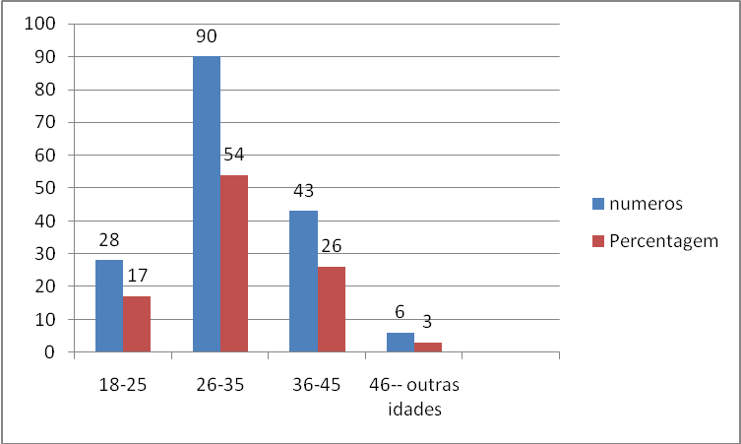

Grafico 1: Faixa etária.

Neste ponto pretendia-se conhecer a faixa etária dos funcionários do Conselho Municipal da cidade de Quelimane, e foi possível constatar que o grosso número correspondente a 167 funcionários dos quais encontram-se na faixa etária de 26-35 anos 54% corresponde a noventa (90) funcionarios; seguida de 36-45 anos 26% corresponde a quarenta e tres (43) funcionarios, 18-25 anos 17% corresponde a vinte e oite (28) funcionarios e 46 anos em diante 3% corresponde a seis (6) funcionarios.

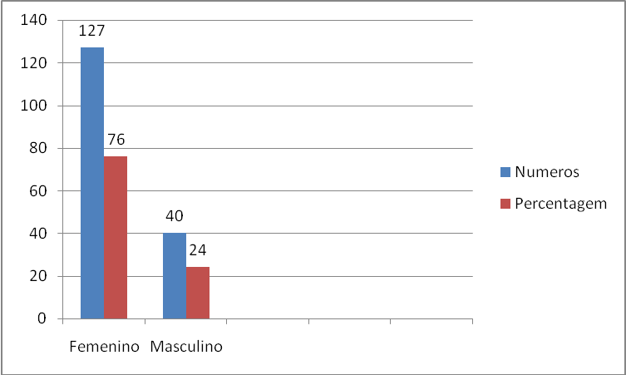
Grafico 2: Sexo
No segundo grafico apresenta informação do grupo alvo de cento e sessenta e sete (167) funcionarios que constitui o objecto de pesquisa. Neste contexto dos inqueridos 76% corresponde a cento e vinte e sete (127) funcionarios são do sexo femenino representando a maioria e 24% corresponde a quarenta (40) funcionarios são do sexo masculinorepresentando a minoria. Portanto estes numeros ilustram uma tendencia de que o CMCQ é consituido maioritariamente por mulheres.

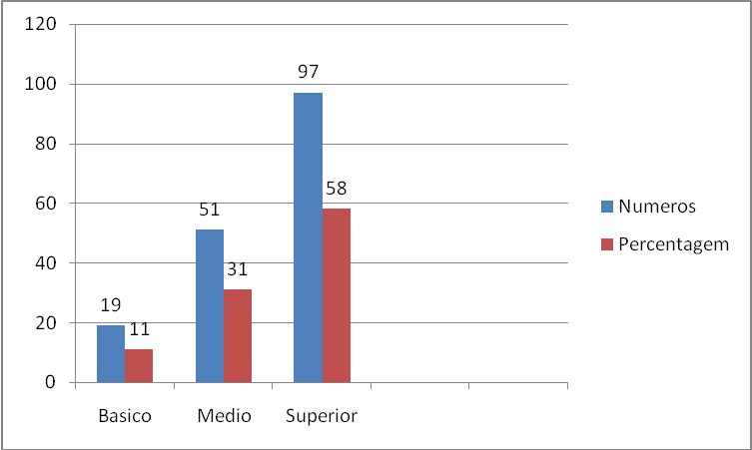
Grafico 3: Nivel de formação dos funcionários do CMCQ
Dentro desta questão, pretendia com a mesma saber e analisar o nível académico dos funcionários do CMCQ. Para tal, foi possível constatar que o grosso número é de funcionários de nível superior, seguindo o medio e por fim o nível basico. Entretanto, 58% correspondente noventa e sete (97) funcionários são de nível superior, 31% dos cinquenta e um (51) funcionários são de nível medio e por fim 11% coresponde a dezanove (19) funcionários são de nível basico.

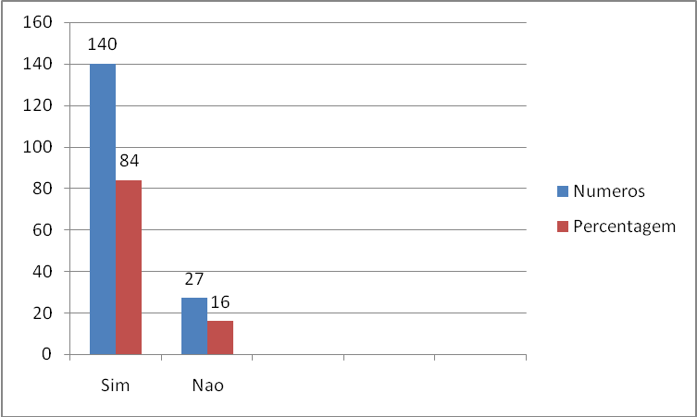
Grafico 4: Conhecimento sobre o processo de treinamento
Porem, com a pergunta pretendia saber do grupo alvo se possuíam algum conhecimento sobre o este processo. Todavia, foi notório constatar que 84% corresponde a cento e quarenta (140) funcionarios que é a maioria responderam que tem conhecimento e 16% corresponde a vinte e sete (27) funcionarios responderam que não tem conhecimento e nunca ouviram falar sobre o assunto em epigrafo.

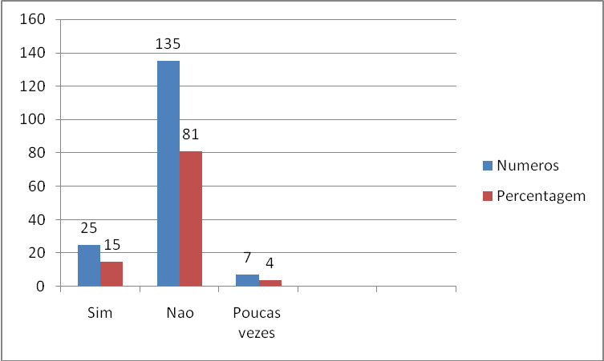
Grafico 5: Participação no treinamento/formação
A formação do funcionario do estado como qualquer outra actividade que nela ocorre é regulada por certas normas. De acordo com os informantes 81% corresponde a cento e trinta e cinco (135) funcionario que é a maioria responderam que nunca participaram neste proceso de formação, 15% corresponde a vinte e cinco (25) funcionarios afirmaram ter participado e 4% corresponde a sete (7) funcionarios disseram que poucas vezes participaram numa formação. Porém, afirmaram ainda que o CMCQ não promove o treinamento do pessoal pese embora este seja um factor motivador e de melhoria de desempenho mesmo sabendo da importância deste processopara seus colaboradores no desempenho das actividades quotídianas.
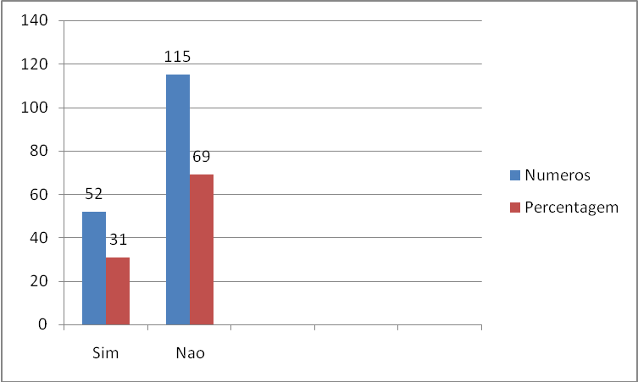
Grafico 6: Abrangencia do treinamento.
Nesta questao prendiamos saber se este processo é abrangente quando acontece, mas de acordo com os nossos enquiridos 69% corresponde a cento e quinze (115) funcionarios que perfazem a maioria afirmaram que não é abrangente e 31% corresponde a cinquenta e dois (52) funcionarios neste caso a menoria responderam que é abrangente. Mas quando questionados os gestores sobre a mesma questao afirmaram que o processo quando acontece não abragente porque não existe um ambiente saudavel de trabalho entre os os responaveis dos sectores o que contribui para o mau desempenho de alguns colaboradores por falta de uma capacitacao sobre determinada materia importante para a execucao das suas actividades diarias.
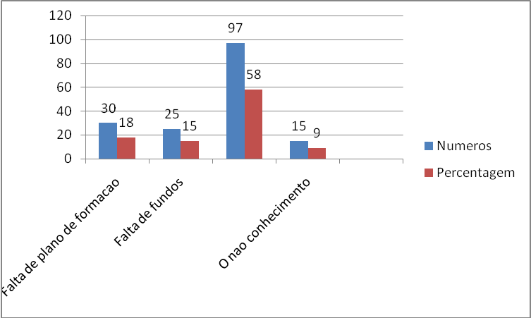
Grafico 7: A não realização do treinamento do CMCQ

- Conclusões.
Segundo as constatações que foram levantadas no final do estudo e após da análise dos resultados finais obtidos através das técnicas de colecta de dados (questionários, entrevistas e observação) aplicadas à direcção e funcionários do Conselho Municipal da Cidade Quelimane, leva-nos a seguintes conclusões:
A instituição é muito mais representada por funcionários do nível Superior e medio em relação aos outros níveis académicos existentes, e desse grosso número, os básicos são os que tem maior representação em termos de tempo de serviço em relação aos restantes existentes, apesar de existir um pequeno desconforto com relação a posição em que cada um ocupa. Mas há uma vontade no interior deles que um dia possam progredir mais um pouco em torno disto.
No que diz respeito a experiencia, a maioria dentro da instituição possui, apenas um grupo minoritário que não tem, mas foi notório verificar que em situações pouco embaraçosas, estes unem esforços e partilham ideias de forma a encontrar solução para tal problema ou dificuldade. Porem, salientar que também há vezes, em que outros funcionários mostram indisponibilidade em poder ajudar os outros perante situações semelhantes.
Concernente a formação específica com relação a área em que trabalham verificou-se que grosso número de funcionários não dispõe de nenhuma formação, facto este que tem levado muitos deles encararem dificuldades ao longo da execução das suas tarefas profissionais, e culminando com morosidade na tramitação de alguns documentos, assim como no alcance das metas já projectadas.
Com relação a isto, alguns argumentam que a instituição, concretamente a direcção não tem submetido os funcionários em formações sejam elas a curto, medio ou longo prazo, como forma de dar oportunidade aos outros e ver os mesmos a crescerem no âmbito profissional e social com o fim último de trazer benefícios a instituição e garantir o crescimento da mesma. Questionado a direccao o porque, a resposta foi de que a direccao não tem autonomia de proporcionar formacao/capacitacao profisional aos colaboradores, pois são regidos a nivel central ou por outra a tomada de decisao e centralizada.

Referências Bibliográficas.

BASTOS, A.V.B, Comportamento Organizacional: A Estrutura dos Vínculos do Trabalhador com a Organização, a Carreira e o Síndicato, Brasilia, 1994.
CAIXOTE, Carlos & MONJANE, Celso, Manual de Gestão de Recursos Humanos:Uma Abordagem Conceptual e Prática, 1ª ed. Maputo, Imprensa Universitária, 2014.
CARVALHO, António vieira de, Administração de Recursos Humanos, São Paulo, Pioneira editora, 1993
CHIAVENATO, Idalberto, Gestão de Pessoas, 2ª ed. Rio de Janeiro, Elsevier editora Ltda, 2004.
CHIAVENATO, Idalberto, Administração de Recursos Humanos: Fundamentos Básicos, 5ª ed. São Paulo, Atlas, 2003.
CHIAVENATO, Idalberto, Recursos Humanos, 6ª ed. São Paulo, Atlas, 2000.
CHIAVENATO, Idalberto, Recursos Humanos, 2ª ed. São Paulo, Atlas editora, 1992.
ROCHA, E.P, Educação Profissional na Empresa: T e D- Treinamento e Desenvolvimento, 2000.
RITTNER, C.L.A, Estágios e Trainees. In: BOOG et al (Orgs). Manual de Treinamento e Desenvolvimento, São Paulo: makron Books, 1994.
SILVA, C. R. O, Metodologia e Organização do projeto de pesquisa: Guia Prático,
Ceará, Centro Federal de Educação Tecnológica, 2004.
SILVA, E. L. da, Metodologia da pesquisa e elaboração de dissertação, 3ª ed. Florianopolis: Laboratorio de ensino a distância da UFSC, 2001.

